

1. Objet et démarche
Objet
Le présent document décrit le plan de mise en œuvre du cadre de gouvernance des données de Spotify défini dans la politique. Il précise le modèle d'organisation retenu, le socle technologique recommandé, le déroulement d'un projet pilote, puis la trajectoire de déploiement à l'échelle de l'entreprise.
Une démarche progressive et itérative
Le cadre n'est pas déployé d'un seul bloc. Il est mis en œuvre par phases successives, chaque phase validant la précédente avant d'étendre le périmètre. Ce choix répond directement à deux constats de l'évaluation de maturité : une culture de la donnée encore inégale sur les principes de gouvernance, et une résistance au changement identifiée comme risque principal. Une adoption progressive, accompagnée de formation et de communication, désamorce cette résistance mieux qu'un basculement brutal. La conduite du changement n'est donc pas une étape finale, mais un fil continu du dispositif.

2. Modèle d'organisation
Le modèle cible est le centre d'excellence, un modèle fédéré associant une coordination centrale et des Data Stewards embarqués dans les directions métier. Il est adapté à la taille et à la dimension mondiale de Spotify, et correspond à l'organigramme des rôles défini dans la politique.
Ce modèle n'est toutefois pas installé d'emblée. Il est atteint par une trajectoire en trois phases, qui tient compte du niveau de maturité de départ :
- Phase 1, socle centralisé. Une équipe data centrale, pilotée par le CDO et le comité de gouvernance, pose les fondations : référentiel commun, catalogue de données, standards de qualité et politiques d'accès. L'objectif est d'établir une source unique de vérité et de casser les silos identifiés à l'évaluation de maturité.
- Phase 2, pilote embarqué. Le dispositif est éprouvé sur un domaine cible unique, avec un premier Data Steward embarqué, afin de valider les processus avant toute généralisation.
- Phase 3, centre d'excellence. Une fois le pilote concluant, les Data Stewards sont progressivement déployés dans chaque direction métier, sous la coordination du comité. On atteint alors le modèle cible de l'organigramme.
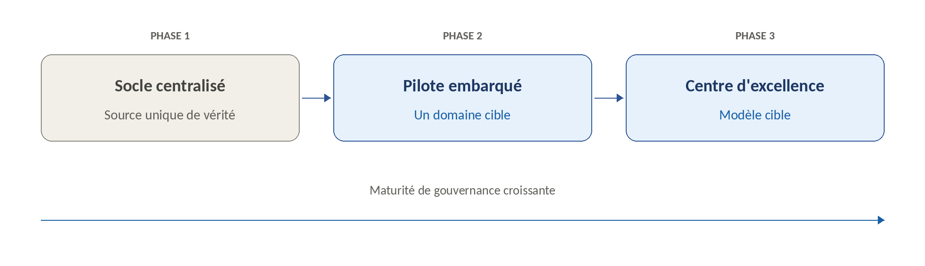
Trajectoire du modèle d'organisation, du socle centralisé au centre d'excellence.
Cette logique s'appuie sur la matrice RACI de la politique : à chaque phase, un responsable unique répond du résultat. La coordination centrale, maintenue tout au long, préserve la source unique de vérité et évite que le modèle fédéré ne recrée des silos.

3. Socle technologique
Le socle technologique s'appuie sur un arbitrage acheter ou construire (buy vs build) : on achète les briques qui ne différencient pas Spotify de ses concurrents, on construit ce qui constitue son avantage propre. L'évaluation de maturité situe l'architecture et l'analytique à un niveau élevé (4 sur 5) ; le socle vient donc renforcer la couche de gouvernance, plus faible, sans réinventer l'infrastructure existante.
Outils du marché, à acheter
Ces fonctions sont standardisées et n'apportent aucun avantage concurrentiel à être développées en interne :
- Catalogue de données : Collibra. Documente le patrimoine de données, organise le stewardship et la définition métier des jeux de données. Orienté gouvernance et adapté aux grandes organisations.
- Qualité des données : Ataccama ONE. Profilage, nettoyage et surveillance automatisés, pilotés par intelligence artificielle, cohérents avec un environnement fortement orienté apprentissage automatique.
- Conformité : OneTrust. Cartographie des traitements, gestion du consentement et des demandes des personnes, suivi du RGPD et du CCPA. Solide dans un contexte multi-juridictions.
- Sécurité : Splunk. Supervision et détection des incidents, complété par le chiffrement des données sensibles.
Développement interne, à construire
Le cœur algorithmique, à savoir le moteur de recommandation et la surveillance de ses biais, constitue l'avantage distinctif de Spotify. Il est développé et maîtrisé en interne, sous la responsabilité du Data Steward IA. C'est la traduction directe du principe : on construit ce qui différencie. Documentation et formation accompagnent chaque outil, à deux niveaux : un accès simple pour les métiers, un accès avancé pour les experts.

4. Plan pilote
Le cadre est d'abord éprouvé sur un périmètre restreint avant toute généralisation. Ce pilote valide les processus, révèle les difficultés et fournit des résultats chiffrés pour convaincre le reste de l'organisation.
- Périmètre. Le pilote porte sur les métadonnées de contenu, c'est à dire les données décrivant les morceaux et les podcasts. Ce choix est délibéré : ces métadonnées alimentent directement le moteur de recommandation, si bien que leur qualité conditionne la pertinence des recommandations, donc la satisfaction et la rétention des utilisateurs. C'est un périmètre à la fois critique et maîtrisable, contrairement à l'algorithme lui-même, plus complexe et temps réel.
- Objectifs. Améliorer la qualité des métadonnées de contenu, garantir leur conformité, décloisonner leur accès entre les équipes concernées et réduire les risques associés.
- Équipe. Un responsable de pilote, un Data Steward dédié au domaine, le DPO pour la conformité, un profil technique pour l'intégration, et le responsable métier concerné pour l'ancrage opérationnel.
- Jalons. Réunion de lancement, évaluation et nettoyage des données, audit de conformité, mise en place technique, revue à mi-parcours, puis clôture et bilan.
- Indicateurs du pilote. Part des métadonnées complètes et conformes à la nomenclature, délai d'accès à la donnée pour les équipes autorisées, réduction des anomalies détectées, taux de conformité.
- Risques et conduite du changement. Le risque principal reste la résistance au changement. Il est traité par la formation des équipes, une communication en amont et un recueil des retours tout au long du pilote. Les autres risques, retards de déploiement ou difficultés techniques, sont suivis par des points d'avancement réguliers.

5. Déploiement à l'échelle
Une fois le pilote validé, le cadre est généralisé progressivement, domaine par domaine, selon la logique du centre d'excellence. Le déploiement ne se fait pas partout en même temps : chaque extension s'appuie sur les enseignements de la précédente.
- Feuille de route d'extension. À partir du pilote sur les métadonnées de contenu, le dispositif est étendu aux autres directions métier : le marketing, le produit, l'ingénierie et la curation de contenu. Chaque direction se voit dotée d'un Data Steward embarqué, sous la coordination du comité de gouvernance, jusqu'à couvrir l'ensemble du périmètre.
- Résolution de la fragmentation. C'est cette généralisation coordonnée qui traite la fragmentation inter-services relevée à l'évaluation de maturité. En rattachant chaque domaine à un référentiel commun et à une source unique de vérité, le déploiement décloisonne les données sans recréer les silos qu'un modèle purement intégré aurait engendrés.
- Conduite du changement. À chaque palier, la formation des équipes concernées et la communication sur les bénéfices obtenus au pilote accompagnent l'extension, de manière à entretenir l'adhésion et à sécuriser l'adoption.

6. Facteurs clés de succès
La réussite du déploiement se mesure, elle ne se décrète pas. Les indicateurs de suivi retenus reprennent ceux du volet pilotage de la politique :
- Couverture des Data Stewards : part des domaines de données critiques dotés d'un Data Steward identifié.
- Taux de conformité : part des traitements conformes au RGPD, au CCPA et à la norme PCI-DSS.
- Qualité des données : part des jeux de données critiques atteignant le seuil de qualité fixé, mesurée dimension par dimension.
- Contrats de données : part des jeux de données critiques couverts par un contrat de données.
- Délai de correction : temps moyen de correction d'une anomalie de qualité.
Ces indicateurs sont complétés par des audits réguliers, qui mesurent l'écart entre les règles écrites et les pratiques réelles et débouchent sur un plan d'amélioration continue.

